დანართი N3

სამედიცინო პერსონალის შესახებ ანგარიშგების ფორმები სამედიცინო საქმიანობის ლიცენზიისა და სტაციონარული ნებართვის მქონე სამედიცინო დაწესებულებებისთვის

- ანგარიშგების ფორმა დაწესებულებაში დასაქმებული ექიმების* შესახებ
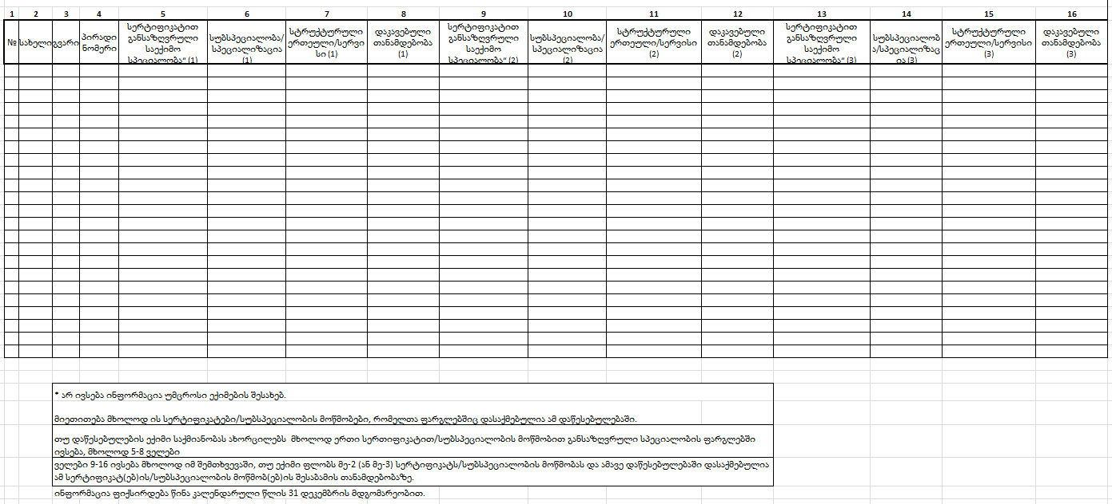

- ანგარიშგების ფორმა დაწესებულებაში დასაქმებული ექთნების** შესახებ

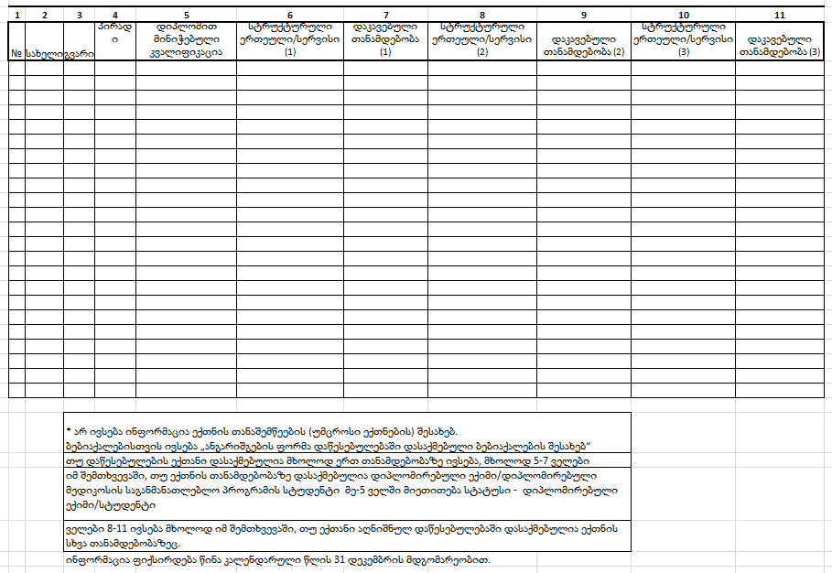

- ანგარიშგების ფორმა დაწესებულებაში დასაქმებული ბებიაქალების შესახებ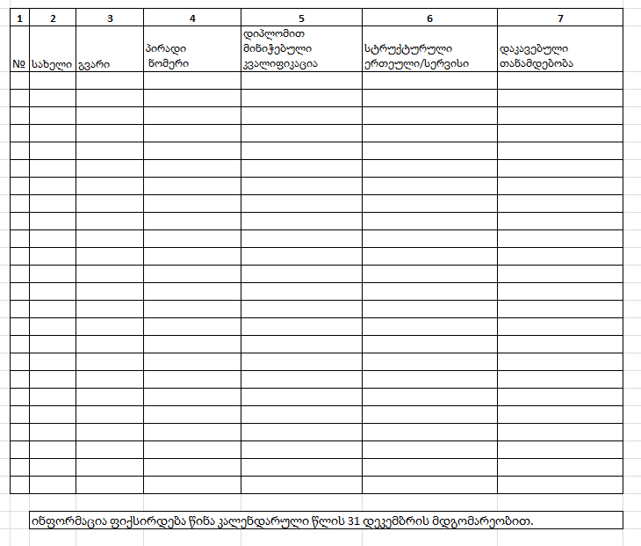

- ანგარიშგების ფორმა დაწესებულებაში დასაქმებული კლინიკური მენეჯერების შესახებ


